
あかちゃんたちはお腹の中にいる時のことを覚えている
「かみさまとのやくそく」上映会
～ 「胎内記憶」を語る子どもたち ～
・・・・・・・・・・・・・・・・・・・・・・・・・・・・・・・・・・・・・・・・・・・・・・・・・・・・・・・・
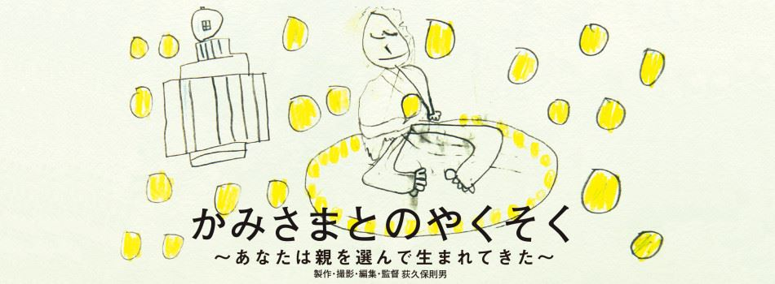
・・・・・・・・・・・・・・・・・・・・・・・・・・・・・・・・・・・・・・・・・・・・・・・・・・・・・・・・
「胎内記憶」

＜上映会タイムスケジュール＞
１３：３０ 開場
１３：５０ 主催挨拶
１４：００ 上映開始
１５：４０ 上映終了
１５：５０ 挨拶

～ 映画情報 ～
『かみさまとのやくそく』(2013年/日本語/114分)
出演：池川明、南山みどり、大門正幸、飛谷ユミ子、かがみ知加子 他
製作・撮影・編集・監督：荻久保則男
制作：『かみさま との やくそく』実行委員会
赤ちゃんたちは、お腹の中にいる時のことを覚えている。
産婦人科の先生や助産師さんから、また友人からそんな話を
聞いたことあると思います。この映画は、子どもたちから実際に
胎内記憶がどうだったのかを、産婦人科の先生が聴いたものです。
興味がある方、ぜひ上映会にお越しくださいませ。誰でも参加可能です。

● １１月１３日 （日）「かみさまとのやくそく」上映会
● 時間：１３：３０ ～ １６：００
● 会場：前橋プラザ元気２１
群馬県前橋市本町二丁目12番1号
● 定員：４０名
● 料金：大人 １０００円 こども（高校生以下） 無料
主催：あそびの市場 実行委員長 小松慎二
・・・・・・・・・・・・・・・・・・・・・・・・・・・・・・・・・・・・・・・・・・・・・・・・・・・・・・・・
- お申し込み・お問い合わせは、電話・メール またはFAXにてお願いします。
「あそびの市場」 実行委員長 小松 TEL：090-2629‐7164 FAX：027‐388‐1071 Mail：skomatsu@soeinet.jp
・・・・・・・・・・・・・・・・・・・・・・・・・・・・・・・・・・・・・・・・・・・・・・・・・・・・・・・・
～ 「かみさまとのやくそく」 上映会 申込書～
参加者氏名 | 高校生以下なら◎を記載
- ３名以上の場合、詰めて記載をお願いいたします。
- お支払いは 当日受付にてお願いいたします。

